Äldreboende vann pris för sitt arbete med Tunstalls planeringsverktyg TES

Ergopriset är initierat av högskolan i Gävle och syftet med priset är att lyfta fram en verksamhet som genom att förbättra arbetsmiljön når högre lönsamhet. I år vann äldreboendet Sofia Magdalena i Gävle för sitt arbete med planeringsverktyget TES.

”Vårt mål har varit att förändra vårt gemensamma arbetssätt med TES för att bli mer effektiva och använda våra resurser på ett strukturerat sätt. Tack vare detta har vi fått mer tid tillsammans med de boende för bland annat aktiviteter och utevistelse” säger Sofia Magdalenas verksamhetschef Helen Polmé.

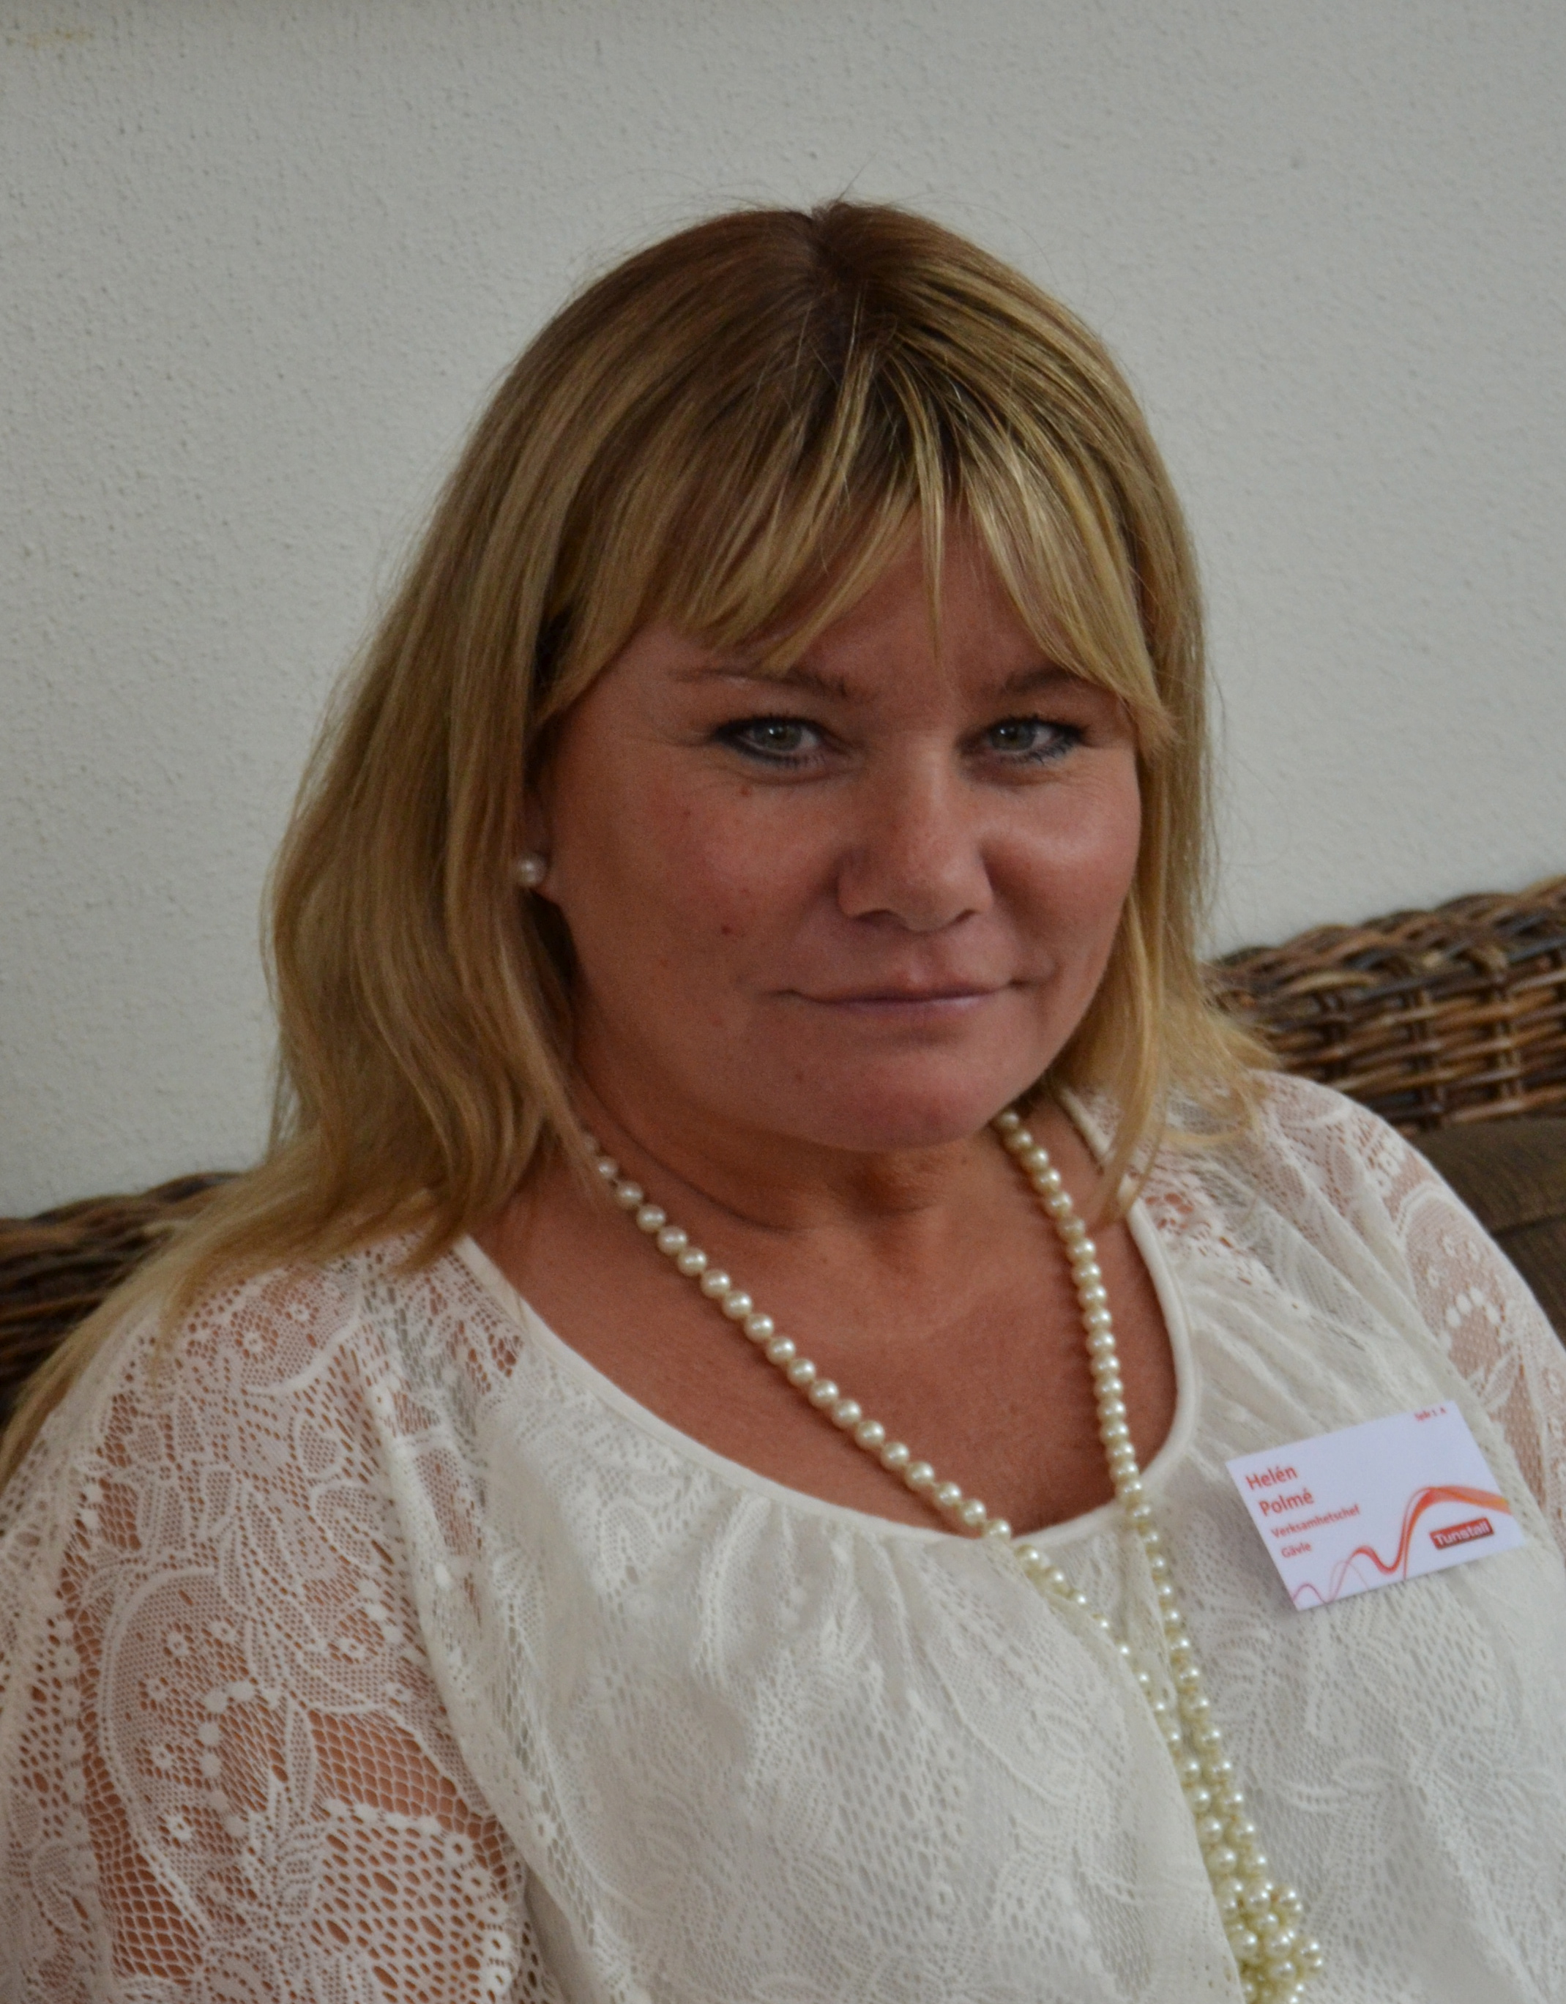 Helen Polmé

Ytterligare vinster är att arbetsfördelningen har blivit tydligare och mer strukturerad genom att man numera gör arbetsuppgifterna på rätt tid. Det har också lett till tydligare roller och jämnare fördelning av arbetsuppgifter, vilket även har resulterat i en högre arbetstillfredsställelse.

”Vi på Tunstall är givetvis oerhört stolta över att kunna bidra dels till att Sofia Magdalena kunde vinna detta pris men framförallt till att de har fått både bättre arbetsmiljö och bättre lönsamhet” säger ansvarig säljare Katarina Petersson på Tunstall.

TES, som står för Trygghet, Enkelhet och Säkerhet, är ett komplett system för larmhantering, optimal planering och kvalitetssäkring inom vård och omsorg.
TES är ett verktyg för att få fullständig kontroll på de ekonomiska och personella resurserna. Genom att planera smart och rapportera avvikelser säkerställs att samtliga brukare får de insatser de är berättigade till.

Ergopriset delas varje år ut till ett företag eller en organisation i Gävleborgs län som genom ett bra arbetsmiljöarbete lyckats uppnå – eller har goda förutsättningar att uppnå – ökad lönsamhet. Tanken är att den som vinner ska vara en förebild för andra.
För mer information om ERGO priset se följande länk: http://www.hig.se/Ext/Sv/Organisation/Akademier/Akademin-for-halsa-och-arbetsliv/Samverkansomraden/Ergopriset.html

För mer produktinformation om TES kontakta ansvarig säljare Katarina Petersson, Tunstall på 0703-19 78 00.
För information om Tunstalls hela utbud av produkter och tjänster, kontakta Magnus Sjöberg, nordisk försäljnings- och marknadschef Tunstall på 0705-84 52 22.

Tunstall – din helhetspartner för bättre vård och omsorg

Tunstall AB
Box 9028
200 39 Malmö
Tel 040-625 25 00
www.tunstallnordic.com
A member of the Tunstall Healthcare Group Ltd

